**GUIA DE TRABAJO**

|  |  |  |  |
| --- | --- | --- | --- |
| **Nombre del Estudiante** |  | | **Curso:** 8° Básico |
| **Fecha:** SEMANA 5, del 27 al 30 de abril |
| **Docente:** | JACQUELINE ABARCA RUZ | **Asignatura:** | Ciencias Naturales |
| **OA** |  | **UNIDAD** | 1 |
| **Habilidades** | Reconocer, explicar, rotular |
| **Objetivo** | Reconocer que los alimentos, al ser ingeridos, experimentan diferentes transformaciones en el interior del organismo para luego poder ser incorporados a las células por medio de la identificación de órganos del sistema digestivo y sus funciones. | | |

¿Cómo integramos los nutrientes?

Te has preguntado alguna vez “¿de dónde proviene la energía que tu cuerpo utiliza para funcionar?” y “¿cómo obtienes esa energía? ¿Qué sistema tendrá la función de obtener los nutrientes?

Quizás hay muchas dudas que intentaremos aclarar en esta guía.

Para comenzar necesito que veas el siguiente video te dejo el link y el nombre para que lo puedas buscar desde tu celular o computador.

<https://www.youtube.com/watch?v=5DUIc9BchOk> - El Sistema Digestivo: ¿qué es la Digestión? | Videos Educativos para Niños



Te invito a leer el tu texto de la asignatura en las páginas desde la 25 a la 28 y desarrolla las preguntas en tu cuaderno.

1. ¿Qué realiza el sistema digestivo?
2. ¿Cuántos tipos de digestión existen? Explica cada una
3. ¿Qué otros procesos realiza el sistema digestivo?



En las páginas 26 y 27 muestra como los alimentos ingresan a nuestro cuerpo y el recorrido que este realiza, según lo que leíste explica brevemente el recorrido que realiza un alimento en el sistema e identifica cada uno de los órganos que participan en la digestión y absorción.

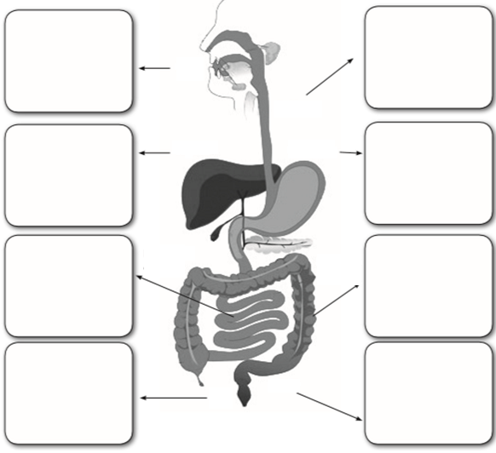



Elaboren un puzzle que incluya conceptos del sistema estudiado. Deben incluir un mínimo de 15 términos, con las pistas correspondientes.